Borning tabiatda uchrashi

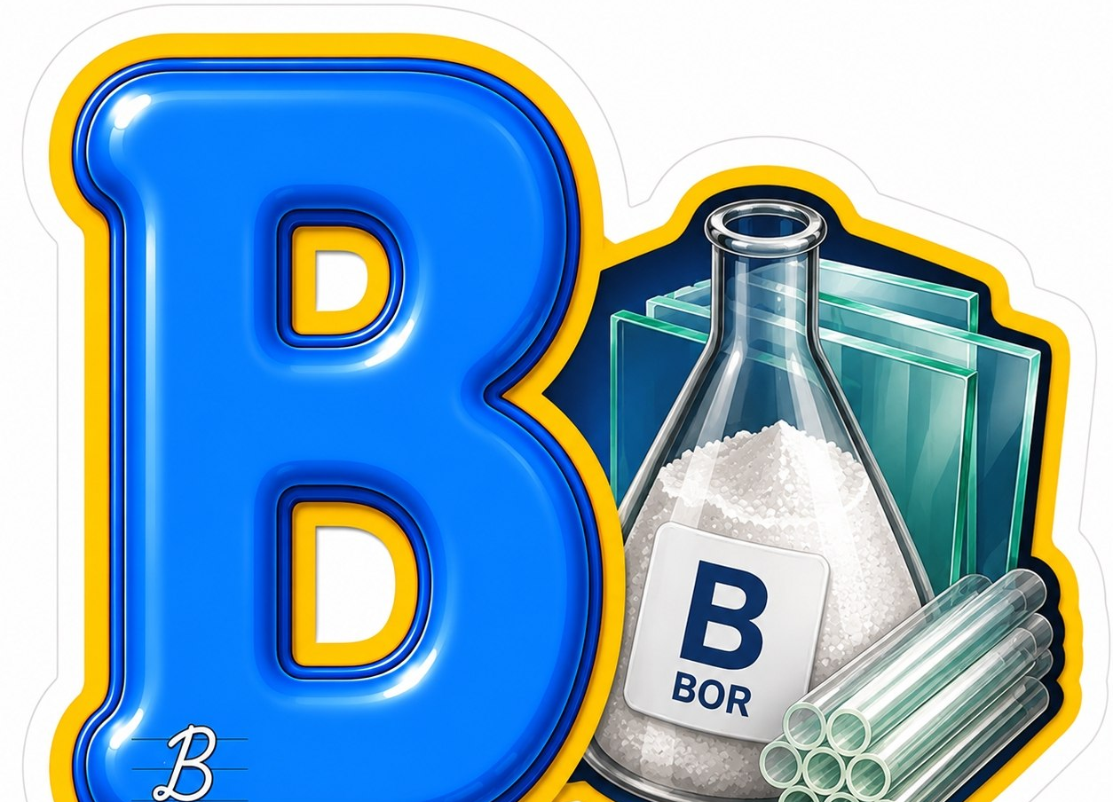 | Bor (B) - tabiatda nisbatan kam tarqalgan kimyoviy element. U kimyoviy faol bo‘lganligi sababli tabiatda erkin holda deyarli uchramaydi. Bor asosan kislorod bilan birikkan holda, ya’ni borat minerallari tarkibida uchraydi.

Borning muhim tabiiy minerallariga boraks (tinkal), kernit, kolemanit va uleksit kiradi. Ushbu minerallar bor va uning birikmalarini sanoatda olish uchun muhim xomashyo hisoblanadi. Bor ayrim tuproqlar, tabiiy suvlar va dengiz suvida ham juda oz miqdorda uchraydi. U o‘simliklar uchun zarur bo‘lgan mikroelementlardan biri hisoblanadi. Bor yetarli miqdorda bo‘lishi o‘simliklarning normal o‘sishi va rivojlanishi uchun muhim.

Borning ishlatilishi

Bor birikmalari issiqlikka chidamli shisha ishlab chiqarishda keng qo‘llaniladi. Bor oksidi qo‘shilgan borosilikat shisha haroratning keskin o‘zgarishiga yaxshi bardosh beradi. Shu sababli undan laboratoriya idishlari va issiqlikka chidamli shisha buyumlar tayyorlanadi.

Bor birikmalaridan keramika, shisha tolasi va emal ishlab chiqarishda ham foydalaniladi. Ayrim bor birikmalari yuvish va tozalash vositalari tarkibida uchraydi.

Bor metallurgiyada ayrim maxsus qotishmalar xususiyatlarini yaxshilash uchun ishlatiladi. Bor asosidagi ayrim materiallar juda qattiq bo‘lib, kesuvchi va silliqlovchi materiallar tayyorlashda qo‘llaniladi. Masalan, bor nitridi (BN) ning ayrim shakllari juda qattiq material hisoblanadi.

Bor-10 izotopi neytronlarni yaxshi yutishi sababli yadro texnologiyalarida neytronlarni nazorat qilish va nurlanishdan himoyalanish bilan bog‘liq sohalarda qo‘llaniladi.

Bor haqida qiziqarli faktlar

Borning kimyoviy belgisi B, atom raqami 5. U davriy sistemaning 13-guruhida joylashgan.

Bor odatda metalloid sifatida tasniflanadi, ya’ni uning ayrim xususiyatlari metallar, ayrimlari esa metallmaslarga o‘xshaydi.

Sof kristall bor juda qattiq, to‘q rangli modda hisoblanadi. U oddiy sharoitda elektr tokini metallarga qaraganda ancha yomon o‘tkazadi va yarimo‘tkazgich xususiyatiga ega.

Bor elementi 1808-yilda Jozef Lui Gey-Lyussak va Lui Jak Tenar tomonidan, ulardan mustaqil ravishda esa Gemfri Devi tomonidan olingan.

Bor o‘simliklar uchun juda oz miqdorda zarur. Ammo uning miqdori ortib ketsa, ayrim o‘simliklarga zararli ta’sir ko‘rsatishi mumkin.

Qiziqarli minerallardan biri uleksit bo‘lib, uning tolali tuzilishi tasvirni bir tomondan ikkinchi tomonga uzata oladi. Shu xususiyati sababli u ba’zan “televizor toshi” deb ataladi.

